TC
ÖZALP KAYMAKAMLIĞI

DIRBAZ ŞAYLIĞ İLKOKULU VE ORTAOKULU
STRATEJİK PLANI

(2019-2023)

ÖZALP 2019

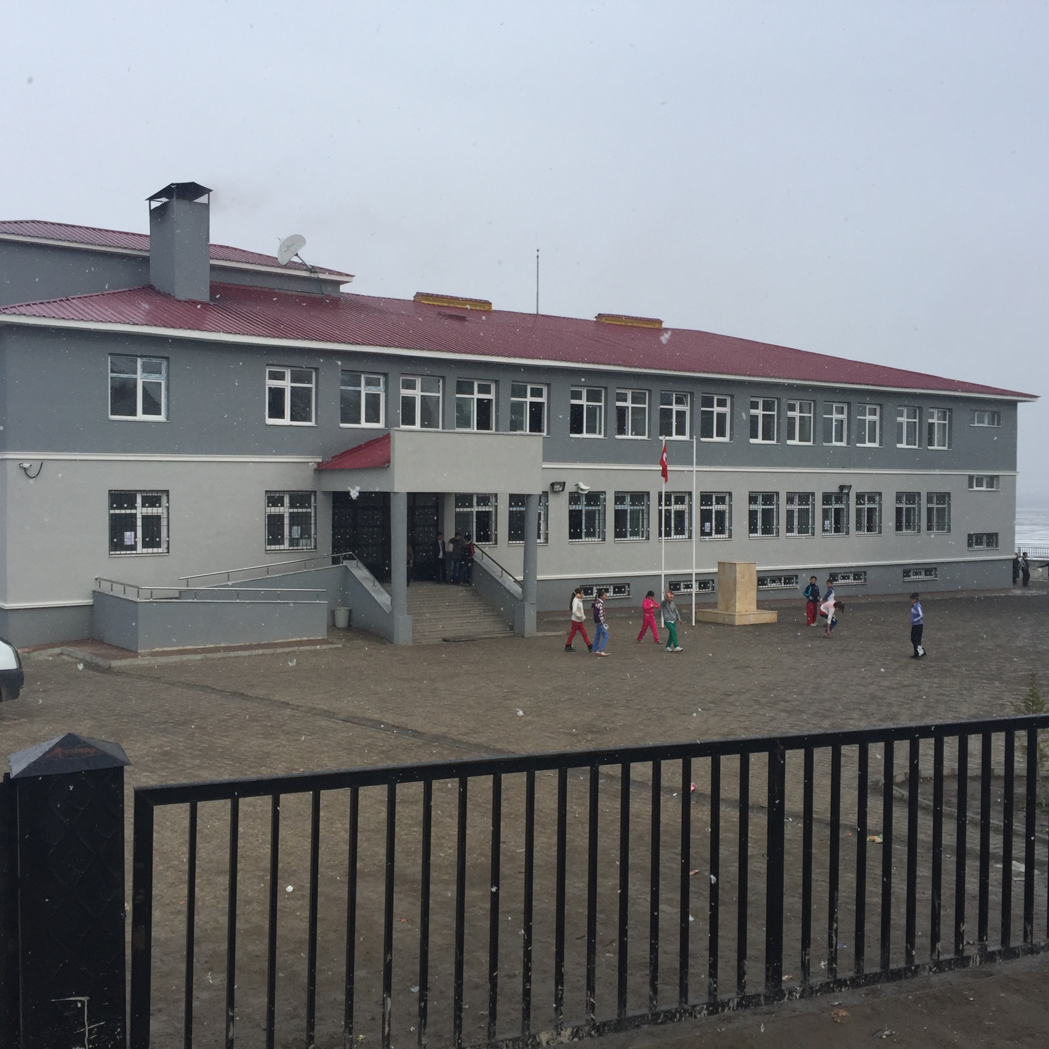
DIRBAZ ŞAYLIĞ İLK/ORTAOKULU

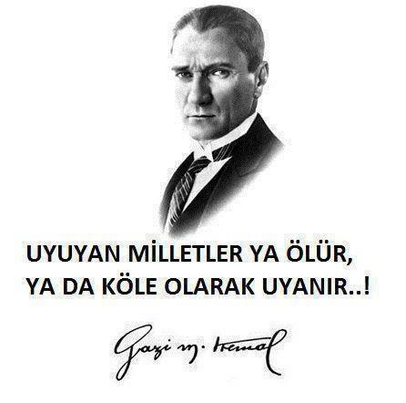

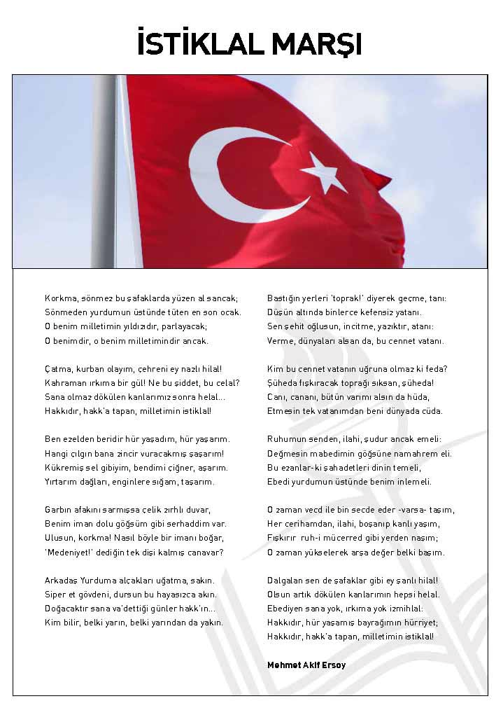

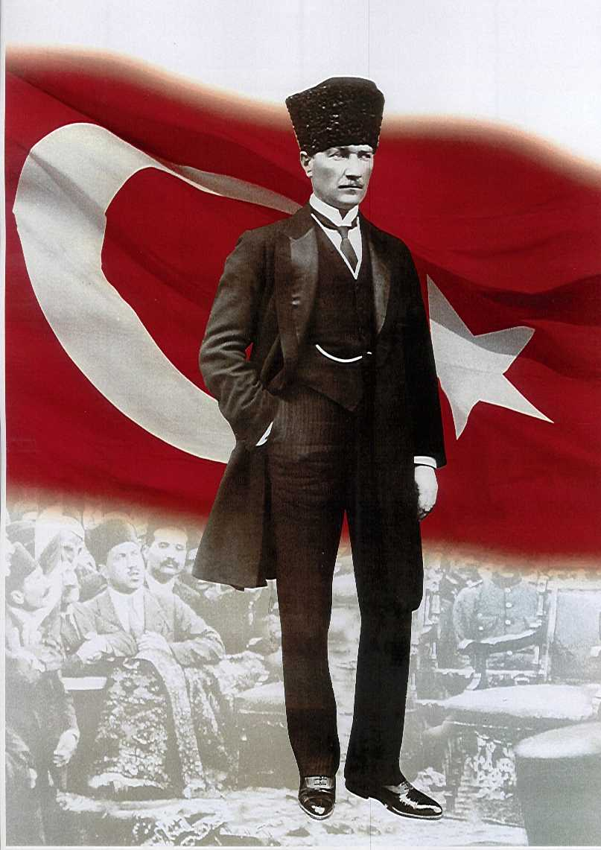

ATATÜRK’ÜN GENÇLİĞE HİTABESİ
Ey Türk gençliği! Birinci vazifen, Türk istiklâlini, Türk cumhuriyetini, ilelebet, muhafaza ve müdafaa etmektir.
Mevcudiyetinin ve istikbalinin yegâne temeli budur. Bu temel, senin, en kıymetli hazinendir. İstikbalde dahi, seni, bu hazineden, mahrum etmek isteyecek, dâhilî ve haricî, bedhahların olacaktır. Bir gün, istiklâl ve cumhuriyeti müdafaa mecburiyetine düşersen, vazifeye atılmak için, içinde bulunacağın vaziyetin imkân ve şeraitini düşünmeyeceksin! Bu imkân ve şerait, çok nâmüsait bir mahiyette tezahür edebilir. İstiklâl ve cumhuriyetine kastedecek düşmanlar, bütün dünyada emsali görülmemiş bir galibiyetin mümessili olabilirler. Cebren ve hile ile aziz vatanın, bütün kaleleri zapt edilmiş, bütün tersanelerine girilmiş, bütün orduları dağıtılmış ve memleketin her köşesi bilfiil işgal edilmiş olabilir. Bütün bu şeraitten daha elîm ve daha vahim olmak üzere, memleketin dâhilinde, iktidara sahip olanlar gaflet ve dalâlet ve hattâ hıyanet içinde bulunabilirler. Hattâ bu iktidar sahipleri şahsî menfaatlerini, müstevlilerin siyasî emelleriyle tevhit edebilirler. Millet, fakr u zaruret içinde harap ve bîtap düşmüş olabilir.
Ey Türk istikbalinin evlâdı! İşte, bu ahval ve şerait içinde dahi, vazifen; Türk istiklâl ve cumhuriyetini kurtarmaktır! Muhtaç olduğun kudret, damarlarındaki asîl kanda, mevcuttur!

Mustafa Kemal ATATÜRK

ÖNSÖZ
Çok hızlı gelişen, değişen teknolojilerle bilginin değişim süreci de hızla değişmiş ve başarı için sistemli ve planlı bir çalışmayı kaçınılmaz kılmıştır. Sürekli değişen ve gelişen ortamlarda çağın gerekleri ile uyumlu bir eğitim öğretim anlayışını sistematik bir şekilde devam ettirebilmemiz, belirlediğimiz stratejileri en etkin şekilde uygulayabilmemiz ile mümkün olacaktır. Başarılı olmak da iyi bir planlama ve bu planın etkin bir şekilde uygulanmasına bağlıdır.
Kapsamlı ve özgün bir çalışmanın sonucu hazırlanan Stratejik Plan okulumuzun çağa uyumu ve gelişimi açısından tespit edilen ve ulaşılması gereken hedeflerin yönünü doğrultusunu ve tercihlerini kapsamaktadır. Katılımcı bir anlayış ile oluşturulan Stratejik Plânın, okulumuzun eğitim yapısının daha da güçlendirilmesinde bir rehber olarak kullanılması amaçlanmaktadır.
Belirlenen stratejik amaçlar doğrultusunda hedefler güncellenmiş ve okulumuzun 2015-2019 yıllarına ait stratejik plânı hazırlanmıştır.
Bu planlama; 5018 sayılı Kamu Mali Yönetimi ve Kontrol Kanunu gereği, Kamu kurumlarında stratejik planlamanın yapılması gerekliliği esasına dayanarak hazırlanmıştır. Zoru hemen başarırız, imkânsızı başarmak zaman alır.
Okulumuza ait bu planın hazırlanmasında her türlü özveriyi gösteren ve sürecin tamamlanmasına katkıda bulunan idarecilerimize, stratejik planlama ekiplerimize, İlçe Milli Eğitim Müdürlüğümüz Strateji Geliştirme Bölümü çalışanlarına teşekkür ediyor, bu plânın başarıyla uygulanması ile okulumuzun başarısının daha da artacağına inanıyor, tüm personelimize başarılar diliyorum

Zeliha ÇİM
Okul Müdürü

İÇİNDEKİLER | SAYFA NO
ÖNSÖZ
- BÖLÜM: STRATEJİK PLAN HAZIRLIK PROGRAMI
  - Amaç
  - Kapsam
  - Yasal Dayanak
  - Üst Kurul ve Stratejik Plan Ekibi
  - Çalışma Takvimi
- BÖLÜM: DURUM ANALİZİ
  - Tarihsel Gelişim
  - Mevzuat Analizi
  - Faaliyet Alanları, Ürün ve Hizmetler
  - Paydaş Analizi
  - Kurum İçi Analiz
    - Örgütsel Yapı
    - İnsan Kaynakları
    - Teknolojik Düzey
    - Mali Kaynaklar
    - İstatistikî Veriler
  - Çevre Analizi
    - PEST-E Analizi
    - Üst Politika Belgeleri
  - GZFT Analizi
  - Sorun Alanları
- BÖLÜM: GELECEĞE YÖNELİM
  - Misyon
  - Vizyon
  - Temel Değerler ve İlkeler
  - Temalar
  - Amaçlar
  - Hedefler
  - Performans Göstergeleri
  - Faaliyet/Projeler ve Maliyetlendirme
    - Eylem Planları
  - Stratejiler
- BÖLÜM: İZLEME ve DEĞERLENDİRME
  - Raporlama
    - İzleme Raporları
    - Faaliyet Raporları
EKLER

KURUM KİMLİK BİLGİSİ
Kurum Adı | DIRBAZ ŞAYLIĞ İLKOKULU- ORTAOKULU
Kurum Statüsü | Kamu Özel
Kurumda Çalışan Personel Sayısı | Yönetici : 2  Öğretmen : 27  Memur : 0  Hizmetli : 2
Öğrenci Sayısı | 460
Öğretim Şekli | İkili
KURUM İLETİŞİM BİLGİLERİ
Kurum Telefonu / Fax | Tel. : -  Faks :-
Kurum Web Adresi
Mail Adresi
Kurum Adresi | Mahalle : Aksorguç mah.  Sokak : Aksorguç sok.  Posta Kodu : 65000  İlçe : Özalp  İli : Van
Kurum Müdürü | Zeliha ÇİM GSM Tel: 05300700884
Kurum Müdür Yardımcısı | Büşra ÇAKIROĞLU GSM Tel: 05074429042

1. BÖLÜM

- HAZIRLIK PROGRAMI

  - STRATEJİK PLANIN AMACI
Bu stratejik plan, okul ile çevre ilişkilerini geliştirmeyi, okul gelişimini sürekli kılmayı, belirlenen stratejik amaçlarla, ülkemize, çevresine faydalı, kendi ile barışık, düşünen ve özgün üretimlerde “bende varım” diyebilen nesiller yetiştirilmesi amacını taşımaktadır.

  - STRATEJİK PLANIN KAPSAMI
Bu stratejik plan, Dırbaz Şaylığ İlkokulu ve Ortaokulunun mevcut durum analizi değerlendirmeleri doğrultusunda, 2019–2023 yıllarında geliştireceği amaç, hedef ve stratejileri kapsamaktadır.
MAÇ

  - STRATEJİK PLANIN YASAL DAYANAKLARI
SIRA NO | DAYANAĞIN ADI
1 | 5018 yılı Kamu Mali Yönetimi ve Kontrol Kanunu
2 | Milli Eğitim Bakanlığı Strateji Geliştirme Başkanlığının 2013/26 Nolu Genelgesi
3 | Milli Eğitim Bakanlığı 2019-2023 Stratejik Plan Hazırlık Programı
4 | Yüksek Planlama Kurulu Kararları

  - STRATEJİK PLAN ÜST KURULU VE STRATEJİK PLAN EKİBİ
STRATEJİK PLAN ÜST KURULU
SIRA NO | ADI SOYADI | GÖREVİ
1 | Zeliha ÇİM | MÜDÜR
2 | Büşra ÇAKIROĞLU | MÜDÜR YARDIMCISI
3 | Aslı ÖZYILDIZ | ÖĞRETMEN
4 | Ezgi DOĞANAY | ÖĞRETMEN

STRATEJİK PLANLAMA EKİBİ
SIRA NO | ADI SOYADI | GÖREVİ
1 | Zeliha ÇİM | MÜDÜR
2 | Büşra ÇAKIROĞLU | MÜDÜR YARDIMCISI
3 | Aslı ÖZYILDIZ | ÖĞRETMEN
4 | Ezgi DOĞANAY | ÖĞRETMEN

2. BÖLÜM

DURUM ANALİZİ

  - TARİHSEL GELİŞİM

Okulumuz 1952 yılında yapılan Aksorguç İlkokulu olarak eğitim öğretim faaliyetlerine başlamıştır. Daha sonra artan öğrenci sayısı ile birlikte yeni bir okul yapılması hususunda milli eğitim bakanlığı ve gerekli birimlerin aldığı kararlar doğrultusunda yapılan yeni okulumuz 2014 yılının eylül ayında Aksorguç İlk/Ortaokulu olarak eğitim öğretim faaliyetlerne başlamıştır. okulumuzun adı 2015 ocak ayından itibaren Dırbaz Şaylığ İlk/Ortaokulu olarak değiştirilmiştir. Okulumuz gelişen ve sürekli kendini daha ileri götürmeyi planlayan yapısıyla eğitim öğretim faaliyetlerine devam etmektedir.

.

  - MEVZUAT ANALİZİ
KANUN
Tarih | Sayı | No | Adı
23/07/1965 | 12056 | 657 | Devlet Memurları Kanunu
24/10/2003 | 25269 | 4982 | Bilgi Edinme Hakkı Kanunu

YÖNETMELİK
Yayımlandığı Resmi Gazete/Tebliğler Dergisi |  | Adı
Tarih | Sayı
12/10/2013 | 28793 | Milli Eğitim Bakanlığı Personelinin Görevde Yükselme, Unvan Değişikliği ve Yer Değiştirme Suretiyle Atanması Hakkında Yönetmelik

YÖNERGE
Yayın |  | Adı
Tarih | Sayı
25/10/2013 | 3087071 | Milli Eğitim Bakanlığı Ortaöğretim Kurumlarına Geçiş Yönergesi

  - FAALİYET ALANLARI, ÜRÜN VE HİZMETLER
DIRBAZ ŞAYLIĞ İLK/ORTAOKULU FAALİYET ALANLARI
A-FAALİYET ALANI:  EĞİTİM | B-FAALİYET ALANI:  YÖNETİM İŞLERİ
Hizmet–1  Rehberlik Hizmetleri  - Öğrenci rehberlik hizmetleri  - Öğretmen rehberlik hizmetleri  - Veli rehberlik hizmetleri | Hizmet–1  Öğrenci işleri hizmeti  - Öğrenci kayıt, kabul ve devam işleri  - Öğrenci başarısının değerlendirilmesi  - Sınav işleri  - Sınıf geçme işleri  - Rehberlik  - Öğrenci davranışlarının değerlendirilmesi  - Öğrenim belgesi düzenleme işleri
Hizmet–2  Sosyal-Kültürel Etkinlikler  - Öğrenci sağlığı ve güvenliği eğitimleri  - Kulüp çalışmaları  - Okul-Çevre ilişkileri  - Toplum hizmetleri | Hizmet–2  Öğretmen işleri hizmeti  - Derece terfi  - Hizmet içi eğitim  - Özlük hakları
C-FAALİYET ALANI:
ÖĞRETİM

Hizmet–1
Müfredatın işlenmesi

DIRBAZ ŞAYLIĞ İLK/ORTAOKULU FAALİYET ALANLARI
SIRA  NO | FAALİYETLER | FAALİYETLERİN DAYANDIĞI MEVZUAT | AYRILAN MALİ KAYNAK | MEVCUT  İNSAN KAYNAĞI | DEĞERLENDİRME
1 | EĞİTİM | İlköğretim Kurumları  Yönetmeliği | Yetersiz | Yeterli | Güçlendirilmeli
2 | YÖNETİM | İlköğretim Kurumları  Yönetmeliği  Devlet Memurları Kanunu | Yetersiz | Yeterli | Aynı Kalmalı
3 | ÖĞRETİM | İlköğretim Kurumları  Yönetmeliği | Yetersiz | Yeterli | Güçlendirilmeli

  - PAYDAŞ ANALİZİ
İÇ PAYDAŞLAR | DIŞ PAYDAŞLAR
Okul Yönetimi | Kaymakamlık
Öğretmenler | İlçe Milli Eğitim Müdürlüğü
Öğrenciler | Muhtar
Okul Aile Birliği | Mezunlar
Veliler | Diğer Eğitim Kurumları

PAYDAŞ ANALİZİ MATRİSİ
PAYDAŞLAR | İÇ PAYDAŞ | DIŞ PAYDAŞ | HİZMET ALAN | NEDEN PAYDAŞ | Paydaşın Kurum Faaliyetlerini Etkileme Derecesi | Paydaşın Taleplerine Verilen Önem |  | Sonuç
 |  |  |  |  | Tam 5" "Çok 4", "Orta 3", "Az 2", "Hiç 1"
 |  |  |  |  | 1,2,3 İzle  4,5 Bilgilendir |  | 1,2,3 Gözet  4,5 Birlikte Çalış
İlçe Milli Eğitim Müdürlüğü |  | X |  | Amaçlarımıza Ulaşmada Destek İçin İş birliği İçinde Olmamız Gereken Kurum | 5 |  | 5 | Bilgilendir, Birlikte çalış
Veliler | X |  | X | Doğrudan ve Dolaylı Hizmet Alan | 4 |  | 4 | Bilgilendir, Birlikte çalış
Okul Aile Birliği | X |  | X | Amaçlarımıza Ulaşmada Destek İçin İş birliği İçinde Olmamız Gereken Kurum | 5 |  | 5 | Bilgilendir, Birlikte çalış
Öğrenciler | X |  | X | Varoluş sebebimiz | 5 |  | 5 | Bilgilendir, Birlikte Çalış
Mahalle Muhtarı |  | X | X | Amaçlarımıza Ulaşmada Destek İçin İş birliği İçinde Olmamız Gereken Kurum | 4 |  | 4 | Bilgilendir, birlikte çalış
Diğer Eğitim Kurumları |  | X | X | Amaçlarımıza Ulaşmada Destek İçin İş birliği İçinde Olmamız Gereken Kurum | 2 |  | 4 | İzle, Birlikte Çalış

  - KURUM İÇİ ANALİZ
    - Örgütsel Yapı:
Okul
Müdürü

Okul Aile Bir.
Öğret. Kurulu

Müdür Yard.
Komisyonlar
Kurullar

Büro Hizmetleri
Yard. Hizmetler
Öğretmen

Rehber Öğr.
Sınıf Öğr.
Zümre Öğr.
Öğrenci Kulüp.

Okulda Oluşturulan Komisyon ve Kurullar:

Kurul/Komisyon Adı | Görevleri
Zümre Öğretmenler Kurulu | Eğitim-öğretimin eşgüdüm içinde yürütülmesi, eğitim-öğretim süresinde karşılaşılan güçlükler vb. ile ilgili görüş alışverişinde bulunmak
Okul Sütü Komisyonu | Okula dağıtılan sütleri teslim almak, düzenli bir şekilde dağıtımını yapmak, tutanakları vb. hazırlamak.
Okul-Aile Birliği Kurulu | Eğitim-öğretimi geliştirici faaliyetleri desteklemek Okul ve veliler ile iletişimi sağlamak. Okul adına alınan kararlarda velileri temsil etmek. vs.

    - İnsan Kaynakları
2019 Yılı Kurumdaki Mevcut Yönetici Sayısı:
Sıra  No | Görevi | Erkek | Kadın | Toplam
1 | Müdür | 0 | 1 | 1
2 | Müdür Yrd. | 0 | 1 | 1

Kurum Yöneticilerinin Eğitim Durumu:
Eğitim Düzeyi | 2019 Yılı İtibari İle
 | Kişi Sayısı | %
ÖnLisans | 0 | 0
Lisans | 2 | 100
Yüksek Lisans | 0 | 0

Kurum Yöneticilerinin Yaş İtibari ile dağılımı:
Yaş Düzeyleri | 2019 Yılı İtibari İle
 | Kişi Sayısı | %
20-30 | 2 | 100
30-40 | 0 | 0
40+... | 0 | 0

İdari Personelin Hizmet Süresine İlişkin Bilgiler:
Hizmet Süreleri | Kişi Sayısı
1-3 Yıl | 1
4-6 Yıl | 1
7-10 Yıl | 0
11-15 Yıl | 0
16+……üzeri | 0

2014 Yılı Kurumdaki Mevcut Öğretmen Sayısı:
Sıra  No |  | Erkek | Kadın | Toplam
1 | İlkokul | 5 | 5 | 10
2 | Ortaokul | 3 | 14 | 17
TOPLAM |  | 8 | 19 | 27

Öğretmenlerin Yaş İtibari ile Dağılımı:
Yaş Düzeyleri | Kişi Sayısı
20-30 | 26
30-40 | 1
40+... | 0

Öğretmenlerin Hizmet Süreleri:
Hizmet Süreleri | Kişi Sayısı
1-3 Yıl | 22
4-6 Yıl | 5
7-10 Yıl | 0
11-15 Yıl | 0
16+…….üzeri | 0

2019 Yılı Kurumdaki Mevcut Hizmetli/ Memur Sayısı:
Sıra  No | Görevi | Erkek | Kadın | Eğitim Durumu | Hizmet Yılı | Toplam
1 | Memur | 0 | 0 | 0 | 0 | 0
2 | Hizmetli | 2 | 0 | 0 | 0 | 2
3 | Sözleşmeli İşçi | 0 | 0 | 0 | 0 | 0
4 | Sigortalı İşçi | 0 | 0 | 0 | 0 | 0

Çalışanların Görev Dağılımı:
S.NO | UNVAN | GÖREVLERİ
1 | Okul Müdürü | Okul müdürü;  - Ders okutmak  - Kanun, tüzük, yönetmelik, yönerge, program ve emirlere uygun olarak görevlerini yürütmeye,  - Okulu düzene koyar  - Denetler.  - Okulun amaçlarına uygun olarak yönetilmesinden, değerlendirilmesinden ve geliştirmesinden sorumludur.  - Okul müdürü, görev tanımında belirtilen diğer görevleri de yapar.
2 | Öğretmenler | - İlköğretim okullarında dersler sınıf veya branş öğretmenleri tarafından okutulur.  - Öğretmenler, kendilerine verilen sınıfın veya şubenin derslerini, programda belirtilen esaslara göre plânlamak, okutmak, bunlarla ilgili uygulama ve deneyleri yapmak, ders dışında okulun eğitim-öğretim ve yönetim işlerine etkin bir biçimde katılmak ve bu konularda kanun, yönetmelik ve emirlerde belirtilen görevleri yerine getirmekle yükümlüdürler.  - Sınıf öğretmenleri, okuttukları sınıfı bir üst sınıfta da okuturlar.  - İlköğretim okullarının 4 üncü ve 5 inci sınıflarında özel bilgi, beceri ve yetenek isteyen; beden eğitimi, müzik, görsel sanatlar, din kültürü ve ahlâk bilgisi, yabancı dil ve bilgisayar dersleri branş öğretmenlerince okutulur.  - Derslerini branş öğretmeni okutan sınıf öğretmeni, bu ders saatlerinde yönetimce verilen eğitim-öğretim görevlerini yapar.  - Okulun bina ve tesisleri ile öğrenci mevcudu, yatılı-gündüzlü, normal veya ikili öğretim gibi durumları göz önünde bulundurularak okul müdürlüğünce düzenlenen nöbet çizelgesine göre öğretmenlerin, normal öğretim yapan okullarda gün süresince, ikili öğretim yapan okullarda ise kendi devresinde nöbet tutmaları sağlanır.  - Yönetici ve öğretmenler; Resmî Gazete, Tebliğler Dergisi, genelge ve duyurulardan elektronik ortamda yayımlananları Bakanlığın web sayfasından takip eder.  - Elektronik ortamda yayımlanmayanları ise okur, ilgili yeri imzalar ve uygularlar.  9. Öğretmenler dersleri ile ilgili araç-gereç, laboratuar ve işliklerdeki eşyayı, okul kütüphanesindeki kitapları korur ve iyi kullanılmasını sağlarlar.

Okul Rehberlik Hizmetleri
Mevcut Kapasite |  |  |  | Mevcut Kapasite Kullanımı ve Performans
Psikolojik Danışman Norm Sayısı | Görev Yapan Psikolojik Danışman Sayısı | İhtiyaç Duyulan Psikolojik Danışman Sayısı | Görüşme Odası Sayısı | Danışmanlık Hizmeti Alan |  |  | Rehberlik Hizmetleri İle İlgili Düzenlenen Eğitim/Paylaşım Toplantısı Vb. Faaliyet Sayısı
 |  |  |  | Öğrenci Sayısı | Öğretmen Sayısı | Veli Sayısı | Öğretmenlere Yönelik | Öğrencilere Yönelik | Velilere Yönelik
2 | 1 | 1 | 1 | 230 | 17 | 60 | 3 | 5 | 2

    - Teknolojik Düzey
Okulun Teknolojik Altyapısı:

Araç-Gereçler | 2014 | İhtiyaç
Bilgisayar  , | 3
Yazıcı | 3
Tarayıcı | 1
Tepegöz | 0 | 0
Projeksiyon | 2 | 0
İnternet bağlantısı | 1 | 0
Fen Laboratuvarı | 0
Bilgisayar Lab. | 0
Fotoğraf makinesi | 0 | 0
Kamera | 0 | 0
Okul/kurumun İnternet sitesi | 1 | 0
Personel/e-mail adresi oranı | %100 | 0
Fotokopi makinesi | 3 | 0

Okulun Fiziki Altyapısı:

Fiziki Mekân | Var | Yok | Adedi | İhtiyaç
Öğretmen Çalışma Odası | X |  |  | 0
Ekipman Odası |  | X |  | 0
Kütüphane | X |  |  | 0
Rehberlik Servisi | X |  |  | 0
Resim Odası |  | X |  | 0
Müzik Odası |  | X |  | 0
Çok Amaçlı Salon |  | X |  | 0
Ev Ekonomisi Odası |  | X |  | 0
İş ve Teknik Atölyesi |  | X |  | 0
Bilgisayar laboratuarı |  | X |  | 0
Yemekhane |  | X |  | 0
Spor Salonu |  | X |  | 0
Otopark |  | X |  | 0
Spor Alanları |  | X |  | 0
Kantin |  | X |  | 0
Fen Bilgisi Laboratuvarı |  | X |  | 0
Atölyeler |  | X |  | 0
Bölümlere Ait Depo |  | X |  | 0
Bölüm Laboratuvarları |  | X |  | 0
Bölüm Yönetici Odaları | X |  |  | 0
Bölüm Öğrt. Odası | X |  |  | 0
Teknisyen Odası |  | X |  | 0
Bölüm Dersliği |  | X |  | 0
Arşiv |  | X |  | 0

    - Mali Kaynaklar
Okul Kaynak Tablosu:
Kaynaklar | 2019 | 2020 | 2021 | 2022 | 2023
Genel Bütçe | 0 | 0 | 0 | 0 | 0
Okul aile Birliği | 0 | 0 | 0 | 0 | 0
Kira Gelirleri | 0 | 0 | 0 | 0 | 0
Döner Sermaye | 0 | 0 | 0 | 0 | 0
Vakıf ve Dernekler | 0 | 0 | 0 | 0 | 0
Dış Kaynak/Projeler | 0 | 0 | 0 | 0 | 0
Diğer
TOPLAM | 0 | 0 | 0 | 0 | 0

    - İstatistiki Veriler
Karşılaştırmalı Öğretmen/Öğrenci Durumu (2014)
ÖĞRETMEN | ÖĞRENCİ |  |  | OKUL
Toplam öğretmen sayısı | Öğrenci sayısı |  | Toplam öğrenci sayısı | Öğretmen başına düşen öğrenci sayısı
 | Kız | Erkek
27 | 200 | 260 | 460 | 17

Yerleşim Alanı ve Derslikler
Yerleşim
Toplam Alan (m²) | Bina Alanı (m²) | Bahçe alanı (m²)
4160 | 840 | 3320

Sosyal Alanlar
Tesisin adı | Kapasitesi (Kişi Sayısı) | Alanı
Kantin | X | X
Yemekhane | X | X
Toplantı Salonu | X | X
Konferans Salonu | X | X
Seminer Salonu | X | X

Spor Tesisleri
Tesisin adı | Kapasitesi (Kişi Sayısı) | Alanı
Basketbol Alanı | X | X
Futbol Sahası | X | X
Kapalı Spor Salonu | X | X
Diğer

  - ÇEVRE ANALİZİ
2.6.1. PEST- E (Politik, Ekonomik, Sosyo-Kültürel, Teknolojik, Ekolojik, Etik) Analizi
Politik ve yasal etmenler | Ekonomik çevre değişkenleri
Okulumuz, Milli Eğitim Bakanlığı politikaları ve Milli Eğitim Bakanlığı  2015–2019 stratejik planlama faaliyetleri ışığında eğitim-öğretim faaliyetlerine devam etmektedir. Öğrencilerini eğitimin merkezine koyan bir yaklaşım sergileyen okulumuz, öğrencilerin yeniliklere açık ve yeniliklerden haberdar, gelişim odaklı olmasını sağlayıcı, önleyici çalışmalarla, risklerden koruyucu politikalar uygulayarak yasal sorumluluklarını en iyi şekilde yerine getirmek için çalışmaktadır. | Okulumuzun bulunduğu çevre sürekli göç veren bir bölge olduğu için, genel bağlamda ailelerimizin sosyoekonomik düzeyleri düşük seviyelerdedir. Bu açıdan bakıldığı zaman, ailelerin okulun maddi kaynaklarına çok fazla katkısı olmamaktadır. Belli dönemlerde okul bünyesinde okul-aile işbirliği ile çalışmaları düzenlenmekte, buradan elde edilen gelirlerle okulumuzun eksikleri giderilmeye çalışılmaktadır.

Sosyal-kültürel çevre değişkenleri | Teknolojik çevre değişkenleri
Okulumuzun bulunduğu çevredeki hızlı yoğun göç olgusu, bireylerin uyum problemlerini de beraberinde getirmektedir.  Köy hayatından şehir hayatına geçiş çocukları sosyal yönden olumsuz etkilediği gibi küçük köy okulundan büyük okula geçiş de eğitim konsantrasyonunu bozmaktadır. | Günümüzde hemen hemen her evde bir bilgisayar vardır. Ancak bu durum kırsal kesimlerde daha azdır. Bizim de okulumuzun bulunduğu köyün sürekli göç vermesi, köyümüzün ekonomik düzeyini ortaya koymaktadır. Bu durum öğrencilerimizin teknolojiyi tanıma ve kullanma açısından yetersiz kalmalarına neden olmaktadır.

Ekolojik ve doğal çevre değişkenleri | Etik ve ahlaksal değişkenler
Köyümüzün hemen hemen tüm aileleri hayvancılıkla uğraşmaktadırlar. Köyümüzde yeşil alan fazla bulunmamakla beraber yaz dönemine ait tarımsal faaliyetler yapılmaktadır. Bunlar da öğrencilerin doğaya karşı farklı davranmasında etkili oluyor. | Değişik kültürlerin buluşma noktası olan şehirlerin, buralarda yaşayan birçok gencin örf, adet ve kültüründen habersiz yetişmesine sebep olduğu bir gerçektir. Bu durumu asgariye indirmek için aileye ve eğitim camiasına büyük bir vazife düşmektedir. Bu nedenle milli ve manevi kültürünü evrensel değerler içinde koruyup geliştiren bireyler yetiştirmek bizim asli görevimizidir. Öğrencilerimizin kendi öz kültürünü tanıyıp bunu karakterine yansıtarak yaşaması ve gelecek nesillere aktarması hepimizin ortak gayesidir.

2.6.2. Üst Politika Belgeleri
SIRA NO | REFERANS KAYNAĞININ ADI
1 | 10. Kalkınma Planı
2 | TÜBİTAK Vizyon 2023 Eğitim ve İnsan Kaynakları Sonuç Raporu ve Strateji Belgesi
3 | 5018 yılı Kamu Mali Yönetimi ve Kontrol Kanunu
4 | Kamu İdarelerinde Stratejik Planlamaya İlişkin Usul ve Esaslar Hakkında Yönetmelik
5 | Devlet Planlama Teşkilatı Kamu İdareleri İçin Stratejik Planlama Kılavuzu (2006)
6 | Milli Eğitim Bakanlığı 2015-2019 Stratejik Plan Hazırlık Programı
7 | Milli Eğitim Bakanlığı Stratejik Plan Durum Analizi Raporu
8 | 61. Hükümet Programı
9 | 61. Hükümet Eylem Planı
10 | Milli Eğitim Bakanlığı Strateji Geliştirme Başkanlığının 2013/26 Nolu Genelgesi
11
12
13

  - GZFT ANALİZİ
Güçlü Yönler | Zayıf Yönler
- Okul vizyonunun ve misyonunun belirlenmiş olması.  - Genç ve istekli öğretim kadrosunun olması  - Kurum içi iletişim kanallarının açık olması  - Kendini geliştiren, gelişime açık ve teknolojiyi kullanan öğretmenin olması  - Kurum kültürünün oluşturulmuş olması | - Okulun gelirinin olmaması.  - Yardımcı personel olmaması.  - Velilerin okul ile iletişiminin az olması.  - Velilerin yapılan toplantılara katılımının azlığı  - Öğrencilerin, eğitim-öğretim ile ilgili ihtiyaçlarını karşılayabilecekleri alanlara uzak olması  - Sosyal kültürel faaliyetlerin az olması  - Sınıf nüfusunun kalabalık olması

Fırsatlar | Tehditler
- Okulun şehir gürültüsünden uzak bir yerleşkede bulunması  - Fiziki alanların geliştirmeye açık olması  - Diğer okul ve kurumlarla iletişimin güçlü olması  - Köyün ulaşım sıkıntısının olmaması | - Velilerin ekonomik durumunun düşük olması  - Köyün göç vermesi.  - İçme suyu sıkıntısının olması  - Velilerin kendi başına iş yapamayan öğrenci yetiştirmeleri.

  - SORUN ALANLARI
TEMEL SORUN ALANLARI
- OKUL FİZİKSEL DURUMU | - Eğitim-öğretimde araç-gereç eksikliğinin olması.  - Okulun sportif faaliyetlerin yapılabilmesi için gerekli alanın bulunmaması.
- EĞİTİM-ÖĞRETİM SORUNLARI | - Öğrencilerin, eğitim-öğretim ile ilgili ihtiyaçlarını karşılayabilecekleri alanlara uzak olması.  - Sosyal kültürel faaliyetlerin az olması
- PAYDAŞ SORUNLARI | - Velilerin ekonomik durumunun düşük olması  - Velilerin kendi başına iş yapamayan öğrenci yetiştirmeleri.  - Velilerin yapılan toplantılara katılımının azlığı.  - Velilerin okul ile iletişiminin az olması.  - Okulun gelirinin olmaması  - Veli okuma yazma oranı ve Türkçe bilme oranın düşük olması.

3. BÖLÜM

GELECEĞE YÖNELİM

  - MİSYONUMUZ
Mutlu, özgüvenli, başarılı, ilkeli, duyarlı, açık fikirli, araştıran-sorgulayan, iletişim becerileri gelişmiş, öz değerlendirme yapabilen, işbirliğine yatkın, yaratıcı ve eleştirel düşünen, öğrenmeye ve yeniliğe açık, entelektüel, cesaretli, çok yönlü gelişime açık, ulusal kültürünü özümsemiş, küresel düşünen bireyler yetiştirmektir.

  - VİZYONUMUZ
Eğitim ve öğretim hizmetlerini çağdaş ölçütler doğrultusunda yürüten, sürekli gelişen, nitelikli ve yenilikçi bir kurum olmaktır.

- Önce insan,
- Karşılıklı güven ve dürüstlük,
- Sabırlı, hoşgörülü ve kararlılık,
- Eğitimde süreklilik anlayışı,
- Adaletli performans değerlendirme,
- Bireysel farkları dikkate almak,
- Kendisiyle ve çevresi ile barışık olmak,
- Yetkinlik, üretkenlik ve girişimcilik ruhuna sahip olmak,
- Doğa ve çevreyi koruma bilinci,
- Sürekli gelişim
- Sorumluluk duygusu ve kendine güven bilincini kazandıracak

  - TEMEL DEĞERLER VE İLKELERİMİZ

TEMA-1 FİZİKSEL DURUM

1.4. TEMALAR

Stratejik Hedefler-1

- Okulda sosyal ve sportif faaliyetleri yapabilecek alanları oluşturmak.
- Sınıfı eğitim-öğretime uygun bir şekilde yeniden düzenlemek.
- Okul içerisinde ve dışarısında sağlık yönünden zarar verdiği düşünülen altyapı sorununu gidermek.

Stratejik Amaç-1

Kaliteli bir eğitim öğretim ortamı için okulun fiziki yapısını düzenlemek.

PERFORMANS GÖSTERGELERİ :
SAM | 1 | PERFORMANS GÖSTERGELERİ
 |  |  | Cari Yıl | SP Dönemi Hedefi
SH | 1 |  | 2019 | 2020 | 2021 | 2022 |  | 2023
PG | 1.1.1 | Okulda yapılan düzenleme çalışmaları s. | 0
PG | 1.1.2 | Sınıfa alınan demirbaş sayısı | 0
PG | 1.1.3 | Koridor için alınan demirbaş sayısı | 0

TEMA-2 EĞİTİM-ÖĞRETİM

Stratejik Hedefler-2

- Öğrencilerin hazır bulunuşluk seviyelerini yükseltmek.
- Bağımsız iş yapabilen öğrenciler yetiştirmek.
- Öğrencilerin derslere etkin katılımını sağlamak.
- Eksik eğitim malzemeleri konusunda İlçe Milli Eğitimi Müdürlüğünü bilgilendirmek
- Ders konularını somutlaştırıcı materyal hazırlamak.

Stratejik Amaç-2

Öğrencilerin başarı seviyesini yükseltmek ve okulun araç- gereç eksiğini gidermek.

Stratejik Hedefler-3

- Velilerle sık sık toplantılar yapmak.
- Velilerin öğrencilere yararlı olabileceği yolları göstermek.
- Okulun ihtiyaçları konusunda velilerin ilgisini artırmak.
- Ev ziyaretleri yapmak.

Stratejik Amaç-3

Okul -veli ilişkisini geliştirerek velilerin okul ve öğrencilere katkısını arttırmak.

PERFORMANS GÖSTERGELERİ
SAM | 3 | PERFORMANS GÖSTERGELERİ
 |  |  | Cari Yıl | SP Dönemi Hedefi
SH | 3 |  | 2019 | 2020 | 2021 | 2022 |  | 2023
PG | 3.3.1 | Yıl içinde yapılan toplantı sayısı | 4 | 4 | 4 | 4 |  | 4
PG | 3.3.2 | Okulla iletişimi artan veli sayısı | 15 | 17 | 17 | 20 |  | 20
PG | 3.3.3 | Veli etkisiyle başarısı artan öğrenci sayısı | 12 | 15 | 15 | 18 |  | 20
PG | 3.3.4 | Yıl içinde yapılan veli ziyaretleri sayısı | 14 | 20 | 20 | 20 |  | 20

FAALİYET VE MALİYETLENDİRME

FAALİYET VEYA PROJELER | Sorumlu  Birim/Şube/Kişi | Başlama ve  Bitiş Tarihi | MALİYET
 |  |  | 2019  (TL) | 2020  (TL) | 2021  (TL) | 2022  (TL) | 2023  (TL) | Toplam  (TL)
Veli eğitim çalışmaları | Büşra ÇAKIROĞLU | Ocak 2019-Ocak2020 | - | - | - | - | - | -
Veli ziyaretleri çalışması | Büşra ÇAKIROĞLU | Ocak 2019-Ocak2020 | - | - | - | - | - | -

TEMA | STRATEJİK AMAÇ | STRATEJİK HEDEFLER
FİZİKSEL DURUM | Kaliteli bir eğitim öğretim ortamı için okulun fiziki yapısını düzenlemek. | Okulda sosyal ve sportif faaliyetleri yapabilecek alanları oluşturmak.
 |  | Sınıfı eğitim-öğretime uygun bir şekilde yeniden düzenlemek.
 |  | Okul içerisinde ve dışarısında sağlık yönünden zarar verdiği düşünülen altyapı sorununu gidermek.
TEMA | STRATEJİK AMAÇ | STRATEJİK HEDEFLER
EĞİTİM  ÖĞRETİM | Öğrencilerin başarı seviyesini yükseltmek ve okulun araç- gereç eksiğini gidermek. | Öğrencilerin hazır bulunuşluk seviyelerini yükseltmek.
 |  | Bağımsız iş yapabilen öğrenciler yetiştirmek.
 |  | Öğrencilerin derslere etkin katılımını sağlamak.
 |  | Eksik eğitim malzemeleri konusunda İlçe Milli Eğitimi Müdürlüğünü bilgilendirmek
 |  | Ders konularını somutlaştırıcı materyal hazırlamak.
TEMA | STRATEJİK AMAÇ | STRATEJİK HEDEFLER
PAYDAŞ İLİŞKİLERİ | Okul -veli ilişkisini geliştirerek velilerin okul ve öğrencilere katkısını arttırmak. | Velilerle sık sık toplantılar yapmak.
 |  | Velilerin öğrencilere yararlı olabileceği yolları göstermek.
 |  | Okulun ihtiyaçları konusunda velilerin ilgisini artırmak.
 |  | Ev ziyaretleri yapmak.
TEMA, STRATEJİK AMAÇ VE HEDEFLER TABLOSU

.
4. BÖLÜM

İZLEME ve DEĞERLENDİRME

4.1. RAPORLAMA
Plan dönemi içerisinde ve her yılın sonunda okulumuz stratejik planı uyarınca yürütülen faaliyetlerimizi, önceden belirttiğimiz performans göstergelerine göre hedef ve gerçekleşme durumu ile varsa meydana gelen sapmaların nedenlerini açıkladığımız, okulumuz hakkında genel ve mali bilgileri içeren izleme ve değerlendirme raporu hazırlanacaktır.
- Performans hedefleri 1 yıllık hedeflerdir. Özellikle rakamsal olarak belirlenen stratejik hedefler için belirlenmesi gerekir.

- Tema başlığı mümkün olduğu kadar kısa olmalı, 2, 3 kelimeyi geçmemelidir.
(Eğitim-Öğretim, Paydaş İlişkileri, Disiplin, Akademik Başarı vb.)
- Performans hedefleri 1 yıllık hedeflerdir. Özellikle rakamsal olarak belirlenen stratejik hedefler için belirlenmesi gerekir.

STRATEJİK PLAN ÜST KURULU İMZA SİRKÜSÜ
STRATEJİK PLAN ÜST KURULU
SIRA NO | ADI SOYADI | GÖREVİ | İMZA
1 | Zeliha ÇİM | MÜDÜR
2 | Büşra ÇAKIROĞLU | MÜDÜR YARDIMCISI
3 | Aslı ÖZYILDIZ | ÖĞRETMEN
4 | Ezgi DOĞANAY | ÖĞRETMEN
5
6

